LAPORAN PRAKTIKUM PEMBELAJARAN MESIN
PEKAN 4: REGULARIZATION ( RIDGE & LASSO )



OLEH:

DEDE BINTANG GAFENDI
2411533010

DOSEN PENGAMPU:
Afdhal Dinilhak. .M.Kom

FAKULTAS TEKNOLOGI INFORMASI
DEPARTEMEN INFORMATIKA
UNIVERSITAS ANDALAS
PADANG 2026
PENDAHULUAN
Praktikum ini bertujuan untuk mendalami teknik regularization sebagai solusi efektif dalam mengatasi masalah overfitting dan underfitting pada model Machine Learning. Dengan menggunakan algoritma Ridge (L2) dan Lasso (L1), kita akan menganalisis bagaimana pemberian penalti terhadap koefisien model dapat meningkatkan kemampuan generalisasi pada data baru. Melalui dataset iklan (advertising), praktikum ini akan mendemonstrasikan pentingnya proses scaling fitur serta pengaruh pemilihan parameter lambda terhadap stabilitas dan performa prediksi model.

TUJUAN PRAKTIKUM
Setelah mengikuti praktikum ini, mahasiswa mampu:
- Memahami konsep overfitting dan underfitting.
- Menjelaskan perbedaan Ridge (L2) dan Lasso (L1).
- Mengimplementasikan Ridge dan Lasso menggunakan scikit-learn.
- Menganalisis pengaruh parameter lambda terhadap performa model.
- Membandingkan koefisien model sebelum dan sesudah regularization.

TEORI PENUNJANG DAN MATERI PRAKTIKUM
- Regularization
Regularization adalah teknik dalam machine learning yang digunakan untuk mencegah overfitting dengan menambahkan informasi tambahan ke model, biasanya dalam bentuk penalti terhadap nilai koefisien yang besar. Overfitting terjadi ketika model mempelajari data pelatihan terlalu baik (model terlalu “hafal” data latih), termasuk noise atau detail yang tidak penting, sehingga gagal memberikan prediksi yang akurat pada data baru (data uji/validasi). Regularization bekerja dengan cara menambahkan penalti (hukuman) pada model jika model terlalu kompleks (misalnya bobot terlalu besar). Atau dalam arti lain, regularization memodifikasi fungsi kerugian (loss function) dengan menambahkan istilah penalty.

LANGKAH PRAKIKUM
- Import Library yang diperlukan
Tahapan awal ini dilakukan untuk memanggil semua alat pendukung seperti Pandas untuk tabel data, Matplotlib untuk grafik, hingga Scikit-Learn sebagai mesin utama pengolah model regresi dan regularisasi. Melalui pemanggilan ini, kita menyiapkan lingkungan kerja yang mampu menangani perhitungan matriks sekaligus mematikan pesan peringatan agar tampilan laporan tetap bersih dan fokus pada hasil.
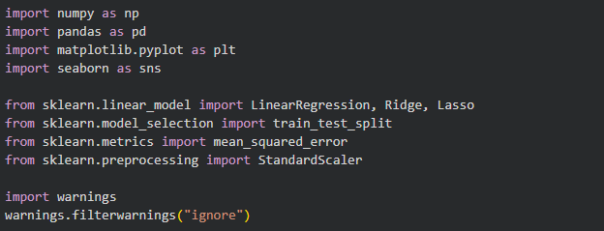
- Load dan split dataset
Data iklan diambil dari sumber eksternal untuk dipisahkan antara variabel pendukung X dan target penjualan y yang ingin diprediksi. Kode ini kemudian membagi data secara otomatis menjadi porsi latihan dan porsi uji sebesar 20% guna memastikan model bisa dievaluasi menggunakan data yang belum pernah dipelajari sebelumnya
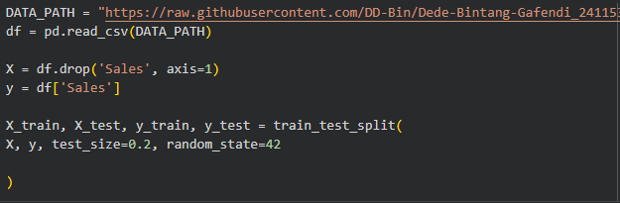
- Scaling ( Wajib untuk regularization )
Langkah StandardScaler diterapkan untuk menyeragamkan skala semua variabel agar variabel dengan angka besar tidak mendominasi variabel yang angkanya lebih kecil. Proses ini sangat penting dalam teknik regularisasi karena keadilan rentang nilai antar fitur menentukan ketepatan penalti yang diberikan pada bobot model nantinya
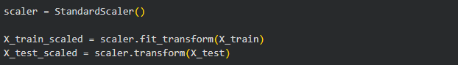
- Visualisasikan data untuk melihat pengaruh scaling
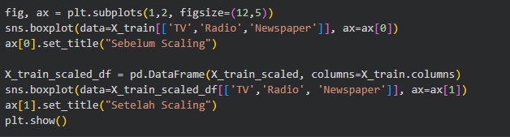
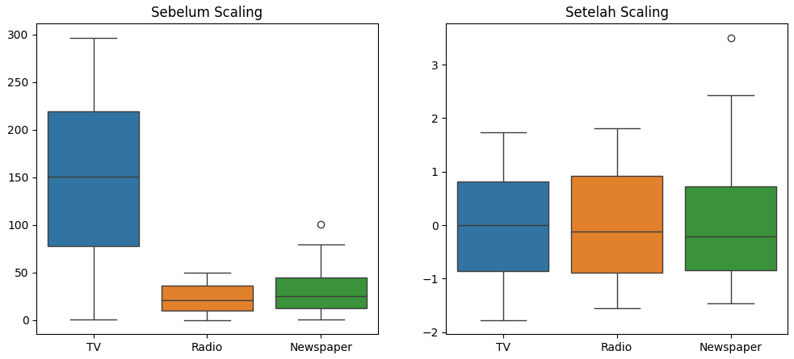

- Pelatihan model tanpa Regularization
Di sini model dilatih menggunakan regresi linear biasa untuk melihat performa awal tanpa adanya batasan bobot sama sekali. Hasil dari kodingan ini memberikan kita nilai RMSE dasar dan koefisien asli yang akan kita bandingkan dengan model Ridge dan Lasso untuk melihat efek perubahannya
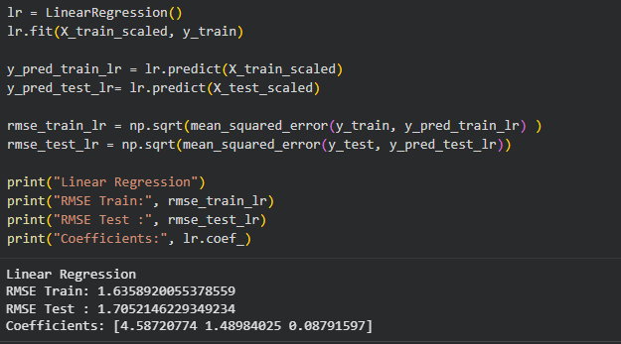

- Pelatihan model dengan L2 regularization ( Ridge Regression)
Model Ridge dijalankan dengan menambahkan penalti alpha sebesar 1.0 yang bertujuan untuk mengecilkan nilai koefisien tanpa menghilangkannya. Melalui eksekusi ini, kita bisa melihat bahwa bobot model menjadi lebih stabil dan terkendali guna meminimalisir risiko overfitting yang sering terjadi pada regresi standar.
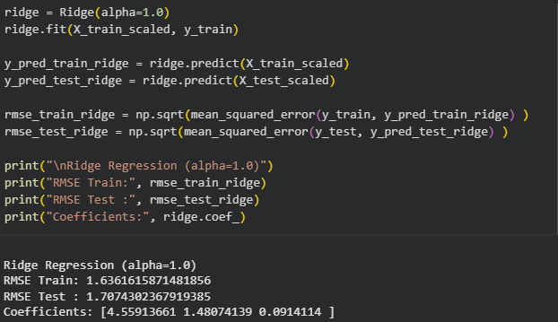


- Pelatihan Model dengan L1 Regularizatioon (Lasso Regression)
Berbeda dengan sebelumnya, Lasso menggunakan alpha 0.1 yang memiliki karakteristik unik dalam memaksa koefisien fitur yang tidak signifikan menjadi nol. Kode ini membuktikan peran Lasso sebagai alat seleksi fitur otomatis, di mana ia secara cerdas menyaring variabel mana saja yang benar-benar memberikan dampak pada hasil penjualan.
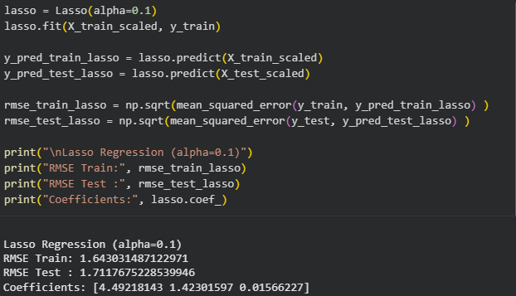
- Pelatihan model dengan L1 & L2 Regularization menggunakan beberapa nilai Lambda dan visualisasikan hasilnya
Bagian terakhir melakukan pengujian berulang pada berbagai tingkatan lambda untuk memetakan performa terbaik model Ridge dan Lasso dalam satu grafik. Visualisasi ini sangat memudahkan kita dalam menentukan "titik manis" atau nilai alpha yang paling optimal untuk menghasilkan error (RMSE) terkecil pada data uji.
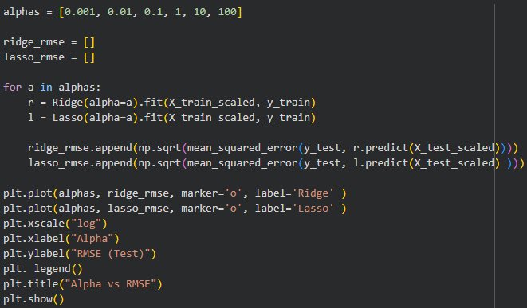
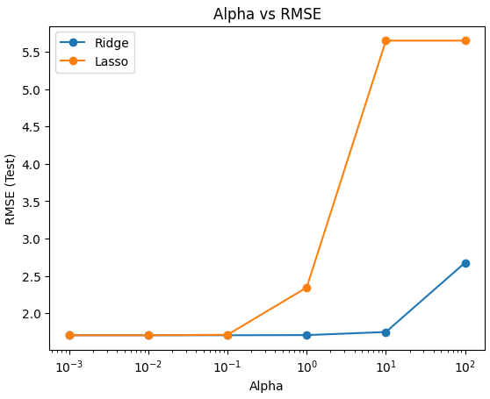

TUGAS PRAKTIKUM

- Lakukan evaluasi dan analisis terhadap kinerja model tanpa Regularization, model dengan L1 & L2 Regularization, dan dengan menggunakan beberapa nilai Lambda pada latihan Praktikum 4. Selanjutnya jawab pertanyaan berikut:

- . Apakah Ridge menurunkan gap RMSE antara train dan test?
Iya. Bayangkan model tersebut seperti siswa yang sedang belajar. Kalau tidak pakai Ridge, model cenderung "menghafal" soal latihan (overfitting), sehingga nilainya bagus saat latihan tapi anjlok saat ujian (data baru). Ridge membantu model agar tidak terlalu kaku menghafal, slehingga performanya di data latihan dan data ujian jadi lebih seimbang atau "gap"-nya mengecil

- Apakah Lasso membuat beberapa koefisien menjadi nol?
Iya, Lasso seperti filter yang sangat tegas. Kalau ada fitur (seperti biaya iklan di koran) yang dianggap kurang penting atau tidak memberi pengaruh besar ke penjualan, Lasso bisa langsung memberi nilai "nol" pada fitur tersebut. Artinya, fitur tersebut otomatis dibuang dari perhitungan, sehingga model kita jadi lebih ringkas.

- Pada nilai lambda berapa RMSE test paling kecil?
RMSE paling kecil ada di titik "sweet spot", di mana dosis lambdanya pas sehingga kesalahan prediksinya paling rendah.

- Apakah lambda terlalu besar menyebabkan underfitting?
Iya. jika lambda terlalu besar, penalti atau hukuman yang diberikan ke model jadi terlalu berat. Akibatnya, model jadi ketakutan untuk memberikan bobot pada fitur-fitur yang ada. Akhirnya model jadi terlalu sederhana dan tidak bisa menangkap pola apa pun, alias tidak akurat sama sekali. Inilah yang disebut underfitting

- Lakukan percobaan berikut:

- Uji minimal dengan 5 nilai lambda berbeda selain nilai pada latihan praktikum
Gunakan nilai lambda baru yang lebih bervariasi untuk melihat tren yang lebih jelas, misalnya:
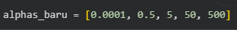

- Buat grafik perubahan koefisien terhadap lambda
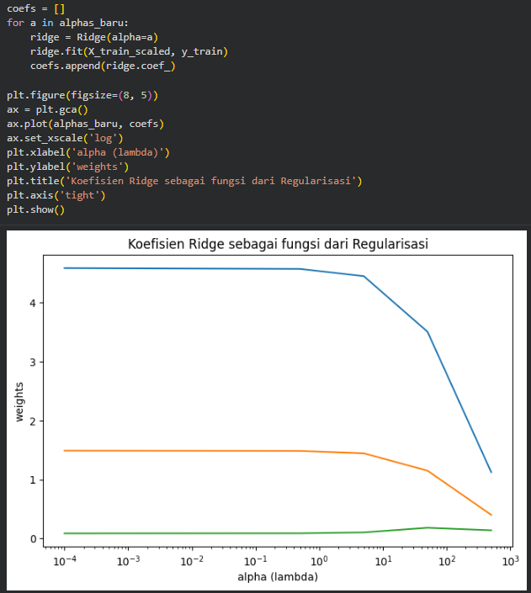

.
- Jelaskan perbedaan perilaku/pengaruh Ridge vs Lasso dalam konteks dataset ini.
Ridge: Akan mempertahankan ketiga fitur (TV, Radio, Newspaper) namun mengecilkan bobotnya agar tidak ada satu fitur yang mendominasi secara ekstrem jika terjadi multikolinieritas, sedangkan, Lasso: Pada dataset advertising.csv, Lasso kemungkinan akan menunjukkan bahwa fitur 'Newspaper' memiliki pengaruh paling kecil dan mungkin akan mengubah koefisiennya menjadi nol jika lambda ditingkatkan, menyisakan 'TV' dan 'Radio' sebagai prediktor utama.

KESIMPULAN

Berdasarkan hasil eksperimen, dapat disimpulkan bahwa regularization berhasil mengoptimalkan model regresi dengan menyeimbangkan selisih error antara data latih dan data uji. Ridge Regression terbukti efektif dalam mengecilkan bobot fitur untuk stabilitas model, sementara Lasso Regression memberikan keunggulan tambahan melalui kemampuannya melakukan seleksi fitur otomatis dengan memaksa koefisien yang tidak relevan menjadi nol. Pemilihan nilai lambda yang tepat sangat krusial, karena nilai yang terlalu rendah memicu model "menghafal" data (overfitting), sedangkan nilai yang terlalu tinggi akan menghilangkan pola penting dalam data sehingga menyebabkan model terlalu sederhana atau underfitting

